МБДОУ «Детский сад №9 общеразвивающего вида с приоритетным осуществлением деятельности по художественно-эстетическому
направлению развития воспитанников»

Описание педагогического опыта

на тему: «Ознакомление дошкольников с природой родного края посредством использования
методической разработки «Познавательные книги»



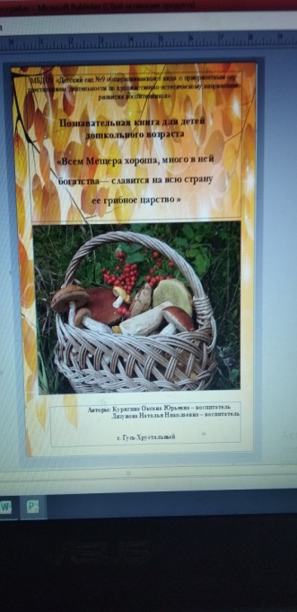
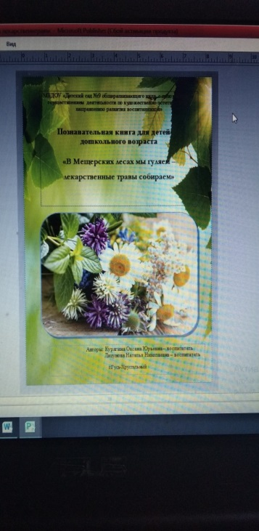

Воспитатель: Курягина Оксана Юрьевна

г.Гусь-Хрустальный, 2020

Содержание:

1. Сведения об авторе……………..…………………………………….....3

2. Тема опыта………………………………………………………………..3

3. Условия возникновения опыта…………………………………………3

4. Актуальность педагогического опыта…………………………………3

5. Ведущая педагогическая идея……………………….. ………………..4

6. Научность в представляемом педагогическом опыте………………..5

7. Технология опыта………………………………………………………..6

8. Содержание деятельности ………………………………………………8

9. Результату опыта………………………………...……………………….9

10.Взаимодействие с родителями…………………………………………9

10. Перспективы использования ………………………………………….9

11. Используемая литература ……….………………………….…………10

12. Приложения.

.

2

Сведения об авторе

Курягина Оксана Юрьевна воспитатель МБДОУ «Детский сад №9»
Стаж работы: 2 года
Телефон : +7-900-479-16-03

Тема опыта: «Ознакомление дошкольников с природой родного края посредством использования
методической разработки «Познавательные книги»

Условия возникновения опыта
Ознакомление дошкольников с природой родного края посредством использования методической разработки «Познавательные книги».

Актуальность опыта

«Всё хорошее в людях – из детства!
Как истоки добра пробудить?
Прикоснуться к природе всем сердцем
Удивиться, узнать, полюбить!
Мы хотим, чтоб земля расцветала,
И росли, как цветы, малыши,
Чтоб для них экология стала,
Не наукой, а частью души! »
Н. Луконин

Экологическое воспитание становится в настоящее время одним из приоритетных направлений. На сегодняшний день экологическая грамотность, бережное отношение к природе стали залогом выживания человека на нашей планете. Наши дети экологически не воспитаны, т.е. не у всех проявляется доброжелательное отношение к живым существам, объектам природы, не у всех достаточен запас знаний об окружающей нас среде.
Всестороннее развитие и воспитание детей осуществляется разными средствами. Одно из них – ознакомление с природой.
Природа – неиссякаемый источник духовного обогащения.

3
Бесконечно разнообразный мир природы пробуждает у детей живой интерес, любознательность, побуждает их к игре, трудовой, художественной деятельности.
Каждый объект природы, яркий или скромный, большой или маленький, по-своему привлекателен, и описывая его, ребенок учится определять своё отношение к природе, передавать его в образах, рисунках.
Поэтому так важно показать детям, как человек оберегает и умножает лесные богатства, сколько труда вкладывает, чтобы радовали всех леса и озёра, поля и реки. Современная педагогика рассматривает экологическое воспитание как, активный, целенаправленный процесс формирования основ экологической культуры. Чтобы оберегать и любить по-настоящему природу, ее надо знать.
Дети, будущие жители нашей планеты, творцы и продолжатели жизни на земле, им необходимы экологические знания. И чем раньше начнётся процесс экологического воспитания, тем больше уверенность в том, что наша природа – наше богатство будет в сохранности. И родители, и педагоги должны с раннего детства учить детей любить природу, уметь восхищаться её красотой, внести свою посильную лепту в дело сохранения и приумножения богатства природы.
Актуальность моей темы заключается в том, чтобы не только познакомить детей с природой родного края, но и подвести к тому, что природа и ее обитатели – это живая часть мира, которую нужно беречь, любить, сопереживать и радоваться ей.

Ведущая педагогическая идея опыта

"Рыбе-вода, птице-воздух, зверю-лес, степи, горы. А человеку нужна Родина. И охранять природу - значит охранять Родину". Так говорил русский писатель Михаил Пришвин.
Что может быть ближе и роднее, чем природа родного края?
Кому как не детям дошкольного возраста близок и понятен мир природы.
Многие дети не знают названия цветов, деревьев, растений, насекомых, животных, которых могут встретить.
Да и само понятие «островок природы» вытесняется машинами и домами и заводами. Родители уделяют мало внимания общению с природой.
Чем больше дети будут узнавать природу своей Родины, своего края, тем больше они будут любить её.
В детские годы формируются основные качества человека. Особенно важно напитать восприимчивую душу ребёнка главными, человеческими
4
ценностями, зародить интерес к малой Родине, пробудить чувство ответственности за нее, показать необходимость решения экологических проблем.
Ведущей педагогической идеей своего опыта считаю: необходимость развития экологической культуры детей, через ознакомление с природой родного края с помощью методической разработки «Познавательные книги».
Мы живем в очень замечательном и красивом Мещерском крае Владимирской области. Мещера уникальна своими богатствами и просторами.
Для достижения своей цели, исходя из выявленных проблем мною были разработаны методические пособия :
- Познавательная книга «В Мещерских лесах мы гуляем – лекарственные травы собираем».
- Познавательная книга «Ягодное царство—Мещерского края»
- Познавательная книга «Всем Мещера хороша, много в ней богатства, славится на всю страну ее грибное царство».
- Познавательная книга «Путешествие по Красной книге Владимирской области».

Научность в представляемом педагогическом опыте

Выдающийся педагог В.А. Сухомлинский придавал особое значение влиянию природы на нравственное развитие ребенка. По его мнению, природа лежит в основе детского мышления, чувств, творчества. Он отмечал, что сама природа не воспитывает, а активно влияет на взаимодействие с ней и чтобы ребенок научился понимать природу, чувствовать ее красоту, это качество нужно прививать с раннего детства.
Происходящие в настоящее время изменения в общественной жизни, процесс модернизации российского образования требуют новых подходов в использовании средств, методов и форм обучения.
В дошкольном детстве закладываются основы экологической
культуры. В исследованиях Н.Н. Кондратьевой, А.М. Федотовой, И.А.Хайдуровой и других доказано, что детям 5-7 лет доступны экологические знания о растениях, животных, человеке как о живых существах, о связях и зависимостях в мире природы и между человеком и природой; о многообразии ценностей природы - оздоровительной, познавательной, нравственной, эстетической, практической; о том, что природа является средой обитания для человека.
В методической литературе и периодической печати предлагается множество форм и методов работы с детьми по экологическому воспитанию.
Для развития творческой активности, инициативы, интереса, вдохновения необходимо наполнить современный образовательный процесс новым

5
содержанием, принципами, методическими идеями.
С методической разработкой «Познавательные книги» можно проводить занятия, беседы, игровую и художественную деятельность.
Увлекательное путешествие по познавательным книгам наполняет детей новыми знаниями и навыками. Оно становится интересным, потому-что путеводителями по познавательным книгам выступают сказочные герои Лунтик, Мила и Кузя.
В формирование у дошкольников знаний об исчезающих видах животных и растений Мещерского края помогает, знакомство с познавательной книгой «Путешествие по Красной книге Владимирской области».

Технология опыта
Цель: Главной целью моего опыта является – расширение представлений дошкольников о природе родного края посредством использования методической разработки «Познавательные книги».

Задачи:

1. Воспитательные:
- Воспитывать любовь и бережное отношение к природе родного края;
- Воспитывать самостоятельность у детей через общение с природой.
2. Развивающие:
- Развивать познавательные навыки, способность видеть красоту и
уникальность родной природы;
- Развивать связную речь, обогащать словарь детей, образное и вариативное мышление, воображение.
3. Обучающие:
- Знакомить детей с природой родного края, с разнообразием животного и растительного мира Владимирской области.
- Систематизировать знания об окружающем мире.
- Формировать умения видеть взаимосвязь явлений в природе, умения делать выводы.

6
Принципы работы с познавательными книгами:
В основу работы положены следующие принципы:
  - принцип личностного подхода (личность каждого ребенка является непреложной ценностью);
  - принцип доступности (соответствие возрастным и индивидуальным особенностям детей);
  - принцип наглядности (иллюстративность, наличие дидактических материалов);
  - принцип систематичности (систематические занятия – гарантия всестороннего развития и успешной подготовки к школьному обучению);
  - принцип опоры на интерес (все занятия должны быть интересны для ребенка);
  - принцип обратной связи (педагог должен постоянно интересоваться впечатлениями детей от прошедшего занятия).

Педагогические условия успешной организации познавательной деятельности:
- насыщенность разнообразными материалами для детской познавательной деятельности;
- свободный доступ к познавательным книгам и возможность работы с ними;
- создание эмоционально-положительной атмосферы в процессе совместной педагогической деятельности с детьми, построенной на интересе детей;
- доброжелательное отношение педагога (корректность речи,
подбадривающие слова, мягкая интонация и т.д.);

Средства реализации познавательной деятельности:
- Совместная деятельность воспитателя с детьми: наблюдение,
рассматривание иллюстративного материала, игры, детское творчество.
- Наглядно-дидактические, интерактивные пособия, направленные на
развитие познавательной активности.
7
- Взаимодействие с родителями. Это направление предполагает системное и
планомерное взаимодействие: родитель-ребенок-воспитатель для развития
познавательных способностей.

Методы работы с познавательными книгами:
- Словесные (беседы, рассказ воспитателя, чтение художественной литературы)
- Практические (дидактические игры, настольно-печатные игры)
- Наглядные (рассматривание наглядного материала, картин, фотографий)

Отличительная особенность деятельности при работе с познавательными книгами:
- в данных книгах собраны: загадки, стихи, дидактические игры, сказки в картинках, с помощью которых, дети знакомятся с природой Мещерского края.
- при работе с познавательными книгами можно проводить занятия, беседы, игровую и художественную деятельность одновременно.
- работа с книгами ориентирована на познавательное, речевое развитие дошкольников соразмерно личной индивидуальности и интересам.

Содержание деятельности
Считаю, что ведущей формой работы являются познавательные занятия. Важно, чтобы занятия развивали мыслительную деятельность и активность детей. По данной теме разработала ряд конспектов ОД по работе с познавательными книгами.
- В познавательных книгах для речевого развития используются стихи, загадки, сказки, а так же наглядные материалы, по которым дети составляют описательные рассказы.
- Для развития игровой деятельности представлены дидактические игры «Собери картинку», «Ягодное лото», «Лесник».
- Для развития творческой деятельности в познавательных книгах есть «Творческие мастерские», где представлены раскраски по тематике книг.
Дидактические игры и раскраски обновляются по возрастным особенностям, а также по мере необходимости.
Особое место в формировании отношения к природе занимают знания о законах природы, доступные пониманию детей.
8
В книгах имеется раздел «Правила поведения» на природе и правила сбора лекарственных трав, грибов и ягод.
На занятиях с познавательными книгами использую информационно-компьютерные технологии - мультимедийные презентации.

Результаты опыта

Я считаю, что в результате проделанной работы есть положительные результаты:
- сформированы начала экологической культуры у детей;
- сформировано осознанно правильное отношение к объектам и явлениям природы родного края, экологическое мышление;
- дети учатся практическим действиям по охране природы родного края;
- у детей появилось желание общаться с природой и отражать свои впечатления через различные виды деятельности.
Для родителей это тоже не прошло бесследно. У них повысился уровень экологической культуры.

Взаимодействие с родителями
Для обогащения представлений детей о природе родного края с использованием методической разработки «Познавательной книги «В Мещерских лесах мы гуляем – лекарственные травы собираем» мною был реализован проект «Одуванчик. Тайна лекарственных растений». Проект проходил при взаимодействии с родителями, с целью ознакомления их с формами и методами работы с детьми по экологическому воспитанию.
Разработаны анкеты «На сколько, вы компетентны в вопросах экологии»
«Экологическое образование в семье» и проведено анкетирование с родителями.

Перспективы использования
Данная разработка может быть использована педагогами дошкольных образовательных учреждений.
Использование предложенных методов способствуют повышению потенциальных возможностей и интереса детей дошкольного возраста в познавательном развитии.

9
В дальнейшем я намерена:

- продолжить и развивать работу по экологическому воспитанию дошкольников с использованием методической разработки «Познавательные книги»;
- разработать сценарии экологических викторин для детей дошкольного возраста;
- разработать методическое пособие «Экологический кейс «Эколята» для детей дошкольного возраста».

Используемая литература
- Николаева, С. Н. Приобщение дошкольников к природе в детском саду и дома / С.Н. Николаева. - М.: Мозаика-Синтез, 2013. - 120 c.
- Морозова, И. А. Ознакомление с окружающим миром. Конспекты занятий. Для работы с детьми 5-6 лет / И.А. Морозова, М.А. Пушкарева. - М.: Мозаика-Синтез, 2007. - 160 c.
- Волчкова, В. Н. Конспекты занятий в старшей группе детского сада. Экология. Практическое пособие для воспитателей и методистов ДОУ / В.Н. Волчкова, Н.В. Степанова. - М.: ТЦ "Учитель", 2006. - 132 c.
- Николаева, С. Н. Юный эколог. Система работы в средней группе детского сада. Для работы с детьми 4-5 лет / С.Н. Николаева. - М.: "МОЗАИКА-СИНТЕЗ", 2010. - 152 c.
- Морозова, И. А. Ознакомление с окружающим миром. Конспекты занятий. Для работы с детьми 5-6 лет / И.А. Морозова, М.А. Пушкарева. - М.: Мозаика-Синтез, 2007. - 160 c.

Электронные ресурсы: 1.https://pedsovet.su/fgos/6674_ekologicheskoe_vospitanie_doshkolnikov
2.https://kopilkaurokov.ru/doshkolnoeObrazovanie/meropriyatia/rabotasroditieliamipoekologhichieskomuvospitaniiudoshkolnikov
3 https://blog.dohcolonoc.ru/entry/rabota-s-roditelyami/vzaimodejstvie-pedagogov-i-roditelej-po-ekologicheskomu-vo
spitaniyu-detej.html.

10

